
„На сватба” в „Народно читалище Св. Св. Кирил и Методий – 1894 г. – гр. Първомай” на 27 май

„На сватба” – това бе заглавието, което записаха организаторите на „38-те Майски културни тържества” – Община Първомай и Образцово „Народно читалище Св. Св. Кирил и Методий – 1894 г. – гр. Първомай” - за да отбележат 35 годишната творческа дейност на народната певица Нели Чурчулиева, както и представянето на първия й ДVД – албум. Организаторите и семейството на Нели бяха поканили в арт-клуба на читалището много гости – нейни колеги, читалищни деятели, ръководството на читалището, спомоществователи, кмета на града.
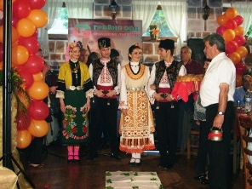
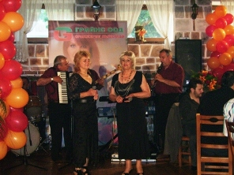
Замисълът на този културен проект бе оригинален – младоженци, кумове, тамада – всичко бе предвидено да се случи както на истинска тракийска сватба. Главно действащо лице в този интересен спектакъл бе самата Нели Чурчулиева и четирима танцьори от ансамбъл „Тракия”, които бяха в ролята на младоженци и кумове. В първата част на „сватбата” съпровождащ оркестър на певицата бе Бряговския народен оркестър, с който е работила 20 години.
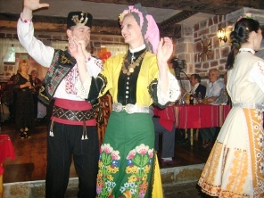
Интересна бе ретроспекцията на дейността на юбилярката, като се използваха възможностите на мултимедията. Гостите видяха младата певица Нели Чурчулиева на сватбена сцена отпреди 30 години.
Подходящо бе представен първият й албум, който е реализиран съвместно с оркестър „Фолкпалитра” с ръководител Петър Войников и спомоществователството на първомайската фирма „Грийнс” ООД.
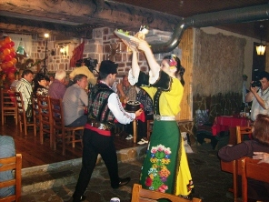
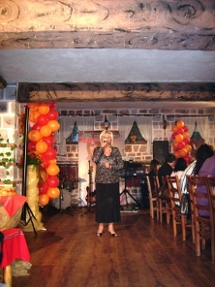

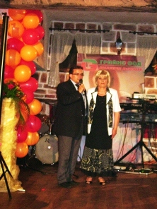
След приключване на „сватбата” по сценарий, водещата даде думата на Кмета на общината Ангел Папазов. Той поздрави юбилярката и обяви, че преди 18 години, когата се е женил, тъкмо Нели Чурчулиева, заедно с Бряговския народен оркестър са веселили гостите на сватбеното му тържество.
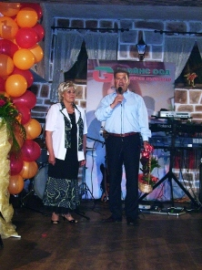
Председателят на читалището Иван Караславов също поздрави певицата, като и поднесе кошница с цветя и отбеляза, че в тези 35 години поне 33 са свързани с дейността й като читалищен изпълнител и солист в група „Романтика”.
Много са наградите и отличията, които Нели е донесла от конкурси и фестивали през годините. С пожелание за здраве и нови творчески успехи се включиха Тенчо Дерекювлиев – фолклорен ценител, както и Юлия Бялкова, от името на колегите на Нели от Многопрофилната болница в града.
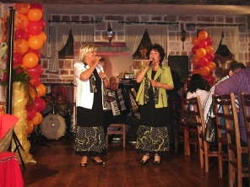
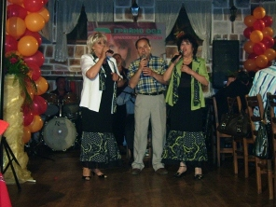
Тържеството продължи до късно с изпълнения на колеги и приятели на юбилярката. Дуети от стари градски песни, в изпълнение на Нели Чурчулиева и Антонина Богданова, както и дълги тракийски хора съпътстваха празника, а получените букети и кошници придаваха цветна пищност на неподправената артистична обстановка.

